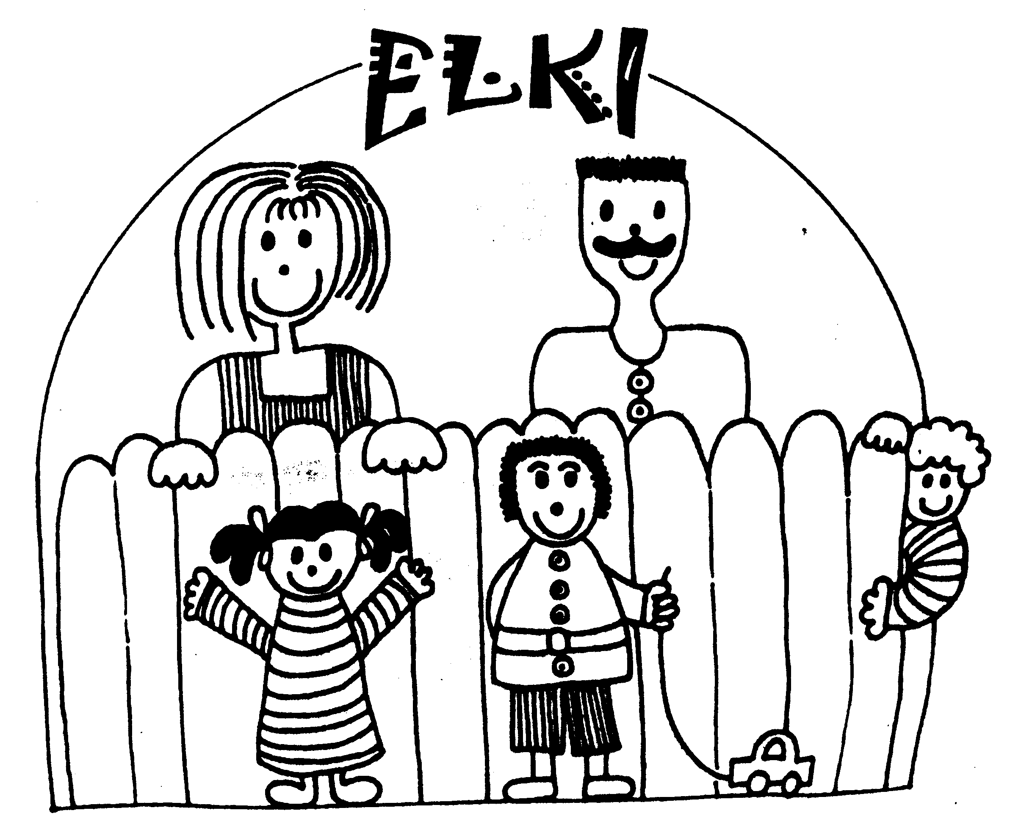
MODULO ISCRIZIONE CORSI

NOME E COGNOME: ________________________
Vorname/Nome _________________________________________________________

Nachname/Cognome ____________________________________________________

geboren am/data di nascita ______/_____/________ in/a ______________________

Straße/via _________________________________________________ Nr. ___________

PLZ/CAP _____________ Ort/luogo ______________________________________

Tel ________/______________ Mobil-Tel/cell. __________________________

E-mail: _______________________________________________________

Dati del minore :

Vor-Nachname / nome e cognome Geburtsdatum / data di nascita

1)____________________________________ ______/______/_______
2)____________________________________ ______/______/_______
3)____________________________________ ______/______/_______

ISCRIZIONE AL CORSO: ________________________________________________________

Il corso si paga tramite bonifico bancario all’IBAN:
IT 61 P 08114 58480_000 300236748

L’iscrizione ai vari corsi e alle varie offerte è sempre obbligatoria.
La quota di iscrizione può essere pagata presso la sede dell’Elki o versata sul conto corrente bancario ( modalità consigliato).

Mancata partecipazione o annullamento del corso

In caso di impossibilità a frequentare il corso, si prega di cancellare l’iscrizione con almeno 8 giorni di anticipo; soltanto allora potremo rimborsare la quota di iscrizione al netto di una penale di Euro 20,00.

Il rimborso della quota non è possibile nel caso di frequenza parziale del corso.

L’Elki si riserva il diritto di annullare il corso se il numero di partecipanti è troppo basso. In questo caso le quote già corrisposte saranno rimborsate per intero.

Data: Laives_____________________ Per accettazione________________

